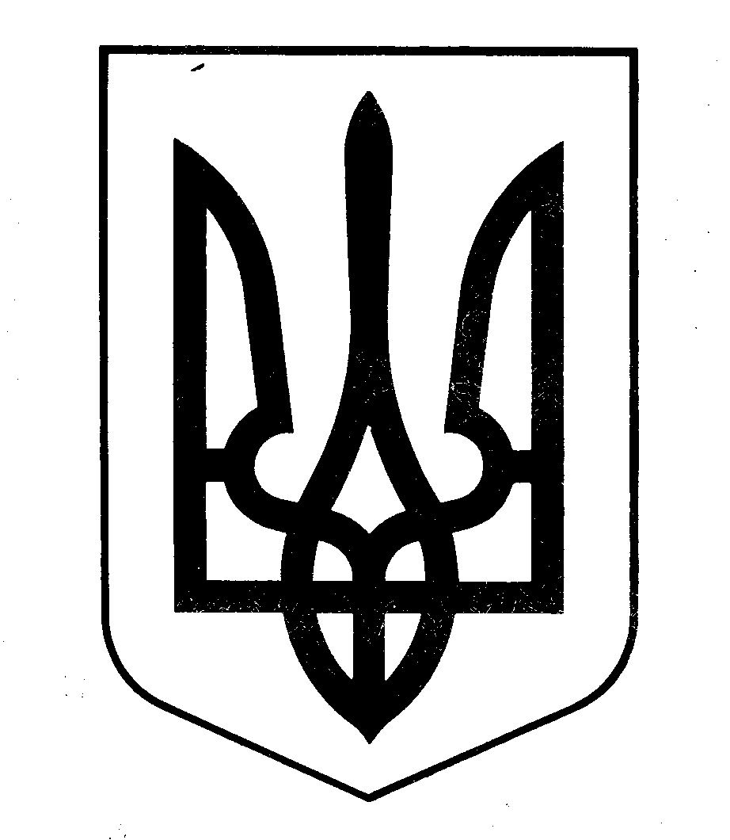

МІНІСТЕРСТВО ФІНАНСІВ УКРАЇНИ

НАКАЗ

від ______________ Київ № __________

Про внесення змін до наказу
Міністерства фінансів України
від 11 грудня 2014 року № 1203

Відповідно до положень Угоди про Всеосяжне економічне партнерство між Урядом України та Урядом Об’єднаних Арабських Еміратів, ратифікованої Законом України від 26 лютого 2026 року № 4802-ІХ «Про ратифікацію Угоди про Всеосяжне економічне партнерство між Урядом України та Урядом Об’єднаних Арабських Еміратів», підпункту 5 пункту 4 Положення про Міністерство фінансів України, затвердженого постановою Кабінету Міністрів України від 20 серпня 2014 року № 375,

НАКАЗУЮ:

- Внести зміну до преамбули наказу Міністерства фінансів України
від 11 грудня 2014 року № 1203 «Про затвердження Порядку контролю за розподілом тарифної квоти», зареєстрованого в Міністерстві юстиції України
29 грудня 2014 року за № 1655/26432, доповнивши словами «а також інших міжнародних угод про вільну торгівлю, укладених у встановленому законодавством порядку, якими передбачено процедуру контролю за розподілом тарифних квот на остаточне вивезення за межі митної території України товарів за принципом “перший прийшов – перший обслуговується / отримав”».

2. Затвердити Зміни до Порядку контролю за розподілом тарифної квоти, затвердженого наказом Міністерства фінансів України від 11 грудня 2014 року № 1203, зареєстрованого в Міністерстві юстиції України 29 грудня 2014 року
за № 1655/26432, що додаються.

3. Департаменту митної політики Міністерства фінансів України
в установленому порядку забезпечити:
подання цього наказу на державну реєстрацію до Міністерства юстиції України;
оприлюднення цього наказу.

4. Державній митній службі України забезпечити доопрацювання відповідного програмного забезпечення для реалізації вимог цього наказу.

5. Цей наказ набирає чинності з дня його офіційного опублікування.

6. Контроль за виконанням цього наказу покласти на заступника Міністра фінансів України з питань європейської інтеграції Драганчука Ю. О. та Голову Державної митної служби України Мандзія О. М.

Міністр Сергій МАРЧЕНКО

